اختبار الفصل الأخير في مادة العلوم الفيزيائية
المستوى : 3 متوسط الموسم الدراسي : 2023/2024 المدة : 1سا و 30 د
التمرين الأول (6 نقاط)
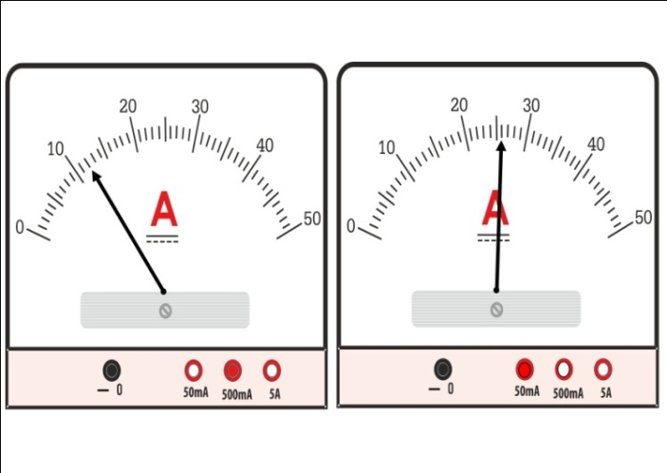 |  | 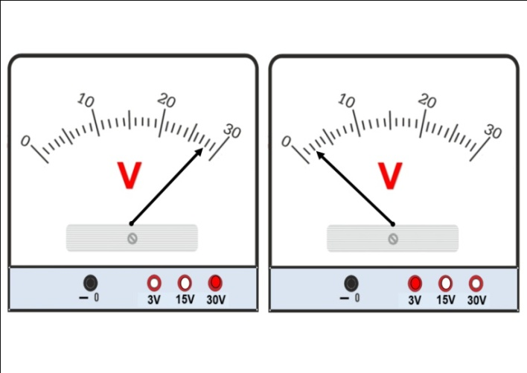
المعيار: 500 mA  $$I=\frac{ × }{ }= A$$ | المعيار : 50 mA  $$I=\frac{ × }{ }= A$$ | المعيار : 30V  $$U=\frac{ × }{ }= V$$ | المعيار : 3V  $$U=\frac{ × }{ }= V$$

التمرين الثاني (6 نقاط)
اعتمادا على شفرة الألوان، أوجد قيمة المقاومات التالية (ترتيب الألوان من اليسار نحو اليمين):
- (2) (3)
 | أصفر |  | أزرق |  | أحمر
 | أسود |  | أحمر |  | أخضر
 | بني |  | برتقالي |  | أحمر

اللون | أسود | بني | أحمر | برتقالي | أصفر | أخضر | أزرق
الرقم | 0 | 1 | 2 | 3 | 4 | 5 | 6

الصفحة 1/2

الوضعية التقييمية (8 نقاط) :
التعليمة :
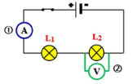
في درس التيار الكهربائي المستمر، لدراسة كيفية تغير شدة التيار الكهربائي والتوتر الكهربائي في دارة كهربائية على التسلسل ، قمت بإجراء التركيب الموضح في السند (الوثيقة المقابلة ) مع العلم أن المصباحان متماثلان. عند غلق القاطعة :
- يقيس العنصر 1 القيمة 0.5 A
- يقيس العنصر2 القيمة 6 V

على ضوء ما درست أجب على ما يلي :
المطلوب :
- سم العنصرين 1 و2 ، وما هي وظيفتهما
- أ- حدد على المخطط الجهة الاصطلاحية للتيار الكهربائي
ب- أكمل الجدول التالي :
شدة التيار الكلي I | شدة التيار الجزئي I₁ | شدة التيار الجزئي I₂ | التوتر الكلي U | التوتر الجزئي U₁ | التوتر الجزئي U₂

الصفحة 2/2
اختبار الفصل الأخير في مادة العلوم الفيزيائية لمستوى 3

عناصر الاجابة | العلامة
التمرين الاول (6 نقاط)  شدة التيار :  المعيار 500 mA : $$I=\frac{القراءة ×المعيار}{السلم }=\frac{12×500}{50}=120 mA$$ المعيار 50 mA : $$I=\frac{القراءة ×المعيار}{السلم }=\frac{26×50}{50}=26 mA$$  التوتر الكهربائي U :  المعيار 3V $$U=\frac{القراءة ×المعيار}{السلم }=\frac{2×3}{30}=0.2 V$$ المعيار 30 V $$U=\frac{القراءة ×المعيار}{السلم }=\frac{28×30}{30}=28$$ | تعطى العلامة 0. 5 على القاعدة و 1 على الحساب  1,5*4
التمرين الثاني (6 نقاط)  المقاومة (1) (2) (3)  القيمة $$R=260000 Ω$$ $$R=52 Ω$$ $$R=230 Ω$$ | 2*3
الوضعية التقييمية (8 نقاط)  - العنصر (1) هو جهاز الأمبير متر ، وظيفيته قياس شدة التيار الكهربائي  العنصر (2) هو جهاز الفولطمتر ، وظيفته قياس التوتر الكهربائي  - الرسم ( الجهة الاصطلاحية للتيار من القطب الموجب الى القطب السالب)    إكمال الجدول :  شدة التيار الكلي I شدة التيار الجزئي I₁ شدة التيار الجزئي I₂ التوتر الكلي U التوتر الجزئي U₁ التوتر الجزئي U₂  0.5 A 0.5 A 0.5 A 12V 6V 6V  تفاصيل الحساب :  بما أن الدارة على التسلسل فإن شدة التيار الكهربائي متساوية حسب القانون I =I₁=I₂= 0.5 A  التوتر الكهربائي الكلي يساوي مجموع التوترات الجزئية : U=U₁+U₂ وبالتالي U₁=6V و U₂=6V و U=12V  الاتقان الانسجام الابداع | 0.5*2  0.5*2  1  6*0.5  0.5  0.5  1

أستاذ المادة : بوشنتوف محمد أمين

